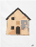
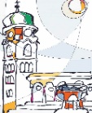
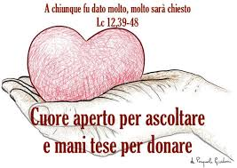
PARROCCHIA SANTA MARIA ASSUNTA – MEZZOCORONA

PARROCCHIA SANTA CATERINA – ROVERè DELLA LUNA
Testimonianza e impegno sociale

Il mercoledì dalle ore 10 alle ore 11

Nella sala sotto la canonica di Mezzocorona
in Via S. Giovanni Bosco n. 13/a
è aperto il centro ascolto (CEDAS) per raccogliere eventuali tuoi bisogni (continuerà tutti mercoledì non festivi)
***

Il giovedì dalle ore 14.30 alle 16.30
nelle sale sotto la canonica di Mezzocorona
in Via San Giovanni Bosco 15
continuano gli incontri per le persone che desiderano incontrarsi con altre per trascorrere momenti in compagnia

